新 书 推 荐
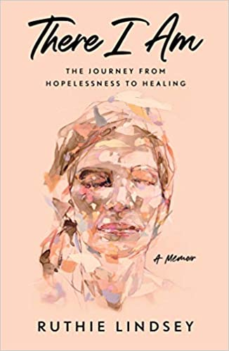
中文书名：《这就是我》
英文书名：THERE I AM: THE JOURNEY FROM HOPELESSNESS TO HEALING
作 者：Ruthie Lindsey
出 版 社：Gallery Books
代理公司：WME/ANA/Vicky Wen
页 数：288页
出版时间：2020年4月
代理地区：中国大陆、台湾
审读资料：电子稿
类 型：传记回忆录

内容简介：

17岁那年，露丝·林赛在路易斯安纳乡下的家附近被一辆救护车撞倒。她只有5%的生还机会和1%的再次站起来走路的机会。一个月后，经历了脊柱融合手术的露丝克服种种困难，独自离开了医院。

仅仅几年后，定居在纳什维尔的新婚的露丝开始经历令人虚弱的疼痛。她的病例令医生们困惑不已，经过数轮检查、成像和治疗，他们开出了大量的麻醉止痛药。露丝卧床不起，只能依靠止痛药，X光显示用于融合脊柱的金属正在刺穿她的脑干，她陷入了绝望。如果不进行另一次耗资惊人的实验性手术，她很可能瘫痪。

慢性疼痛让露丝住进了医院，依靠处方止痛药过活。她还能走路，却不知道要去哪里。生活崩溃后，露丝回到了路易斯安那州的家，重新开始寻找快乐的旅程。夕阳和野花取代了芬太尼和吗啡，她摆脱了药物依赖，开始康复。

《这就是我》（There I Am）讲述了乐观的魔力，这部非凡的回忆录敦促我们忘记那些破碎的故事，拥抱内心的快乐，寻求治愈。

作者简介：

露丝·林赛（Ruthie Lindsey）：纳什维尔演讲者，播客Unspoken的联合主持人，同时也是杰出的社交媒体人，其作品曾见诸于Darling Magazine、The Great Discontent、Better Homes和Gardens等报刊杂志。露丝同布琳·布朗（Brené Brown）、格伦农·道尔（Glennon Doyle）、索菲亚·布什（Sophia Bush）等著名活动家和作者一起演讲，呼吁观众们寻找快乐，寻求内心的治愈。

媒体评价：

“露丝·林赛的声音触及了内心。《这就是我》（There I Am）见证了那些撕裂我们、治愈我们、成就我们的事物。”
----《纽约时报》（New York Times）畅销榜榜首《在爱中重生》（Love Warrior）作者及Together Rising创立者，格伦农·道尔（Glennon Doyle）

“露丝将自己的一生雕琢成一颗珍贵的宝石，呈现给我们……阅读这部非凡的回忆录仿佛同挚友散步一般，同时聆听了一段改变一生的演讲：温暖而深刻，富有挑战性，引人共鸣，不同于以往你读过的任何作品。”
----《纽约时报》（New York Times）畅销书《我到了吗？》（Am I There Yet?）作者，
玛丽·安德鲁（Mari Andrew）

“这部作品是一份不可思议的礼物。我读过或者听闻过的最动人的人生故事之一。它重塑了我对痛苦、死亡和整个人生经历的看法。我立即将其归入诸如《玻璃城堡》（The Glass Castle）、《荒野》（Wild）和《教养》（Educated）等出色回忆录之列。”
----《纽约时报》（New York Times）畅销书《撼动沉睡的自我》（To Shake the Sleeping Self）作者，耶底底亚·詹金斯（Jedidiah Jenkins）

“林赛保持了一贯的可读性，吸引了读者的注意力。最后，作者呼吁读者们专注于治愈自己生活中的创伤。一部不容错过的作品。”
----《科克斯书评》（Kirkus Reviews）

“引人注目……文字坦率，充满活力……一个鼓舞人心的故事。”
----《书目杂志》（Booklist）

“露丝拥有独特的天赋，能够令读者感知她的情感。她的作品既大胆又温柔，真实地展现了她。她不逃避心碎，也不错过体验生活中所有的美好。”
----《纽约时报》（New York Times）畅销榜榜首《女孩，洗把脸》（Girl, Wash Your Face）和《女孩，别再道歉了》（Girl, Stop Apologizing）作者，雷切尔·霍利斯（Rachel Hollis）

谢谢您的阅读！
请将回馈信息发送至：文清（Vicky Wen）
安德鲁﹒纳伯格联合国际有限公司北京代表处
北京市海淀区中关村大街甲59号中国人民大学文化大厦1705室, 邮编：100872
电话：010-82449185
传真：010-82504200
Email: Vicky@nurnberg.com.cn
网址：www.nurnberg.com.cn
微博：http://weibo.com/nurnberg
豆瓣小站：http://site.douban.com/110577/
微信订阅号：ANABJ2002

